作 者 推 荐
自助专家
玛丽·简·瑞安（Mary Jane Ryan）

作者简介：

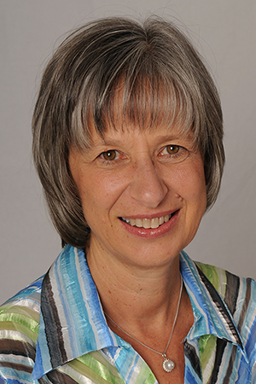
玛丽·简·瑞安（Mary Jane Ryan），全球高级主管和企业家的执行教练、畅销书作家。著有《随机善举》系列和畅销书《感恩的态度》（Attitudes of Gratitude）、《耐心的力量》（The Power of Patience）、关于适应能力的《应不速之变》（How to Survive Change You Didn’t Ask For）、《相信自己》（Trust Yourself）。她与家人居住在旧金山湾区。

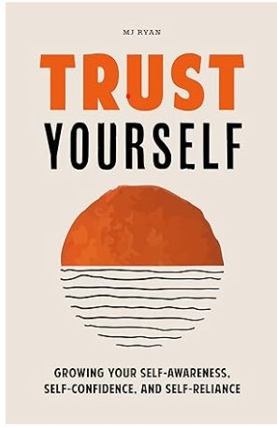
中文书名：《相信自己》
英文书名：TRUST YOURSELF
作 者：Mary Jane Ryan
出 版 社：Mango
代理公司：ANA/Conor
字 数：40,000词
出版时间：2024年6月
代理地区：中国大陆、台湾
审读资料：电子稿
类 型：心灵励志

内容简介：

“相信自己，然后你会知道如何活下去。”
——歌德

拥抱内心的智慧，停止忧虑和自我怀疑，倾听自己，找到幸福。

节选：
“当一个人决心不成为某个人，而是做自己时，就会少去很多烦恼。
——可可·香奈儿

无论我走到哪里，我都听到人们感叹自己不堪重负。无论已婚还是单身，有无孩子，工作与否，人们都在挣扎着生活。我们被待办事项清单压倒，我们被迎面而来的信息淹没，我们被快节奏压垮。我们尝试简化生活，尝试变得更有条理，尝试不为小事烦恼，尝试冥想或做瑜伽，但似乎都没起到什么帮助。

产生这种感觉的原因有很多——日常生活比以往更加苛刻狭窄。我们被信息和选择淹没。做很多事情，但选择却比想象中的少。

当我询问人们是否感到不堪重负时，最常听到的词汇是‘没有信心’和‘无助’。这是因为当我们跟不上节奏时，我们确信这是我们的错。这种思维方式只会增加我们的不堪重负感，因为除了所有必做的事情以外，我们相信，因为身上的某种特质使自己无法应付。”

我们生活在一个充斥着媒体信息和所谓的专家建议的时代，他们告诉我们要变得更富有、更苗条、更聪明、更迅速。如果按照他们的要求生活，你会不堪重负。你不必成为别人口中的牺牲品。帮助人们改变人生的国际专家、高管教练玛丽·简·瑞安，以温暖独特的方式，鼓励读者从不同的角度审视我们的生活；想象一下，如果我们练习如何变得自信，如果我们相信自己，我们成为什么模样。《相信自己》旨在教导读者通过培养自我意识、自信、自立来挖掘自己的智慧。

肯定自尊的生活指南。瑞安将教会读者，消除内外的批评，相信自己；接受每个人都是从尝试和错误中学习的事实；相信每个人都拥有独特的优势；不让标签成为障碍。

写给自己的情书。《相信自己》是一首颂歌，运用积极的肯定性言论和轶事、思想领袖发人深省的名言，真诚而智慧地鼓励你找到内心的力量，战胜困难，获得成功。

如果《追逐阳光》（Chasing the Bright Side）、《姑娘，洗洗脸》（Girl, Wash Your Face）、《你骨子里是牛人》（You are a Badass）等书籍助您过上更美好的生活，那么《相信自己》应该是您接下来的阅读选择。

目录：
序言
第一章 自信的力量
你是独一无二的奇迹
相信自己的承诺
第二章 相信自己的礼物
完整绽放
选择更容易
不必那么担心
放下应该、必须、应当
创造力和成功蓬勃发展
完美主义的束缚被解开
更加快乐地面对生活的混乱
想说“不”就说“不”
相信他人
摆脱“规则”
更加乐观，相信生活
体验爱的宏伟威严
体验与神圣的联系
第三章 自信的态度
我就是我——这是一件好事！
我能应对生活带来的一切
从尝试和错误中学习
你想对什么说“是”？
船到桥头自然直
不再被银行摄像头眼监视
不要把生活过度个人化
恐惧意味着成长
你就是你一直在寻找的专家
我正在练习
怀疑是这个过程的一种状态
标签阻碍我们前进
你不必孤军作战
情感是自然的
表现等于潜力
消除干扰
你不必成为万事万物
既然我们必须比较，那就恰当地比较
人生如四季
平衡之道
我们都在边走边摸索
重新开始永远不晚
第四章 自信的实践
培养你的思维天赋
索取你的精神礼物
对你真正重要的事情是什么？
停下来反思
当你不堪重负时，切换到中立状态
求己不求人
问自己，以前什么有效
感谢分享
超越非此即彼
下一个可行步骤是什么？
故意失败
想解脱，请注意到未被困在何处
做出明智选择的流程是什么？
启动内部导航系统
相信别人能自己解决问题
把它放在后面
“这是我现在的感受”
你希望在生命的最后时刻被问到什么问题？
第五章 提高自信的十五种简单方法
第六章 走向完整之旅
致谢
参考书目
关于作者

媒体评价：

“如果你想摆脱不堪重负，变得果断、和平、成功，请阅读这本书。”
——迈克尔·图吉亚斯（Michael Tougias），著有纽约时报畅销书《“不”会让你自由》（No Will Set You Free）

“培养真正的自信是充分生活、充分去爱的核心。在《相信自己》中，玛丽·简·瑞安不仅向我们展示了如何做到这一点，还让我们有信心采取必要的行动。”
——塔拉·布拉赫（Tara Brach），著有《激进的接受》（Radical Acceptance）

“玛丽·简·瑞安清楚而富有同情地指导我变得自信，更好的是，使我相信我有能力，有智慧这样做。”
——苏·巴顿·托勒（Sue Patton Thoele），著有《做自己的勇气》（The Courage To Be Yourself）

“玛丽·简·瑞安为我们提供了重建自信心的故事和实用建议，让我们以诚实和幽默的态度面对人类的弱点缺陷。这本宝贵的书教我们如何充分地活在当下。”
——奥里亚·蒙顿·德里默（Oriah Mountain Dreamer），著有《生活的邀请函》（The Invitation）、《呼唤》（The Call）

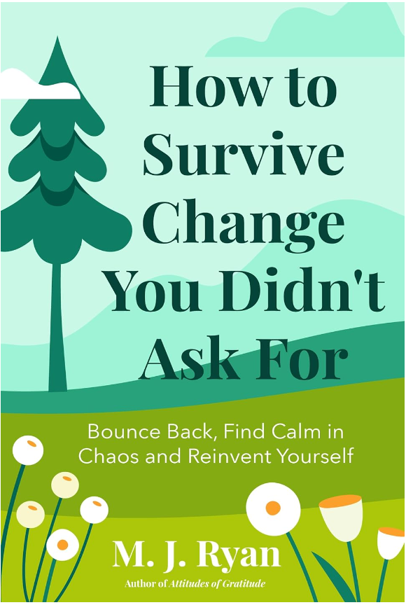
中文书名：《应不速之变：重整旗鼓，乱中求静，重塑自我》
英文书名：HOW TO SURVIVE CHANGE YOU DIDN’T ASK FOR: BOUNCE BACK, FIND CALM IN CHAOS, AND REINVENT YOURSELF
作 者：Mary Jane Ryan
出 版 社：Mango
代理公司：ANA/Conor
页 数：250页
出版时间：2024年3月
代理地区：中国大陆、台湾
审读资料：电子稿
类 型：心灵励志
版权已授：美国（音频）、西班牙、印度尼西亚

内容简介：

这个世界瞬息万变，你是否被生活中的挑战压得喘不过气？因世界各地接踵而至的危机，感到筋疲力尽？

终极指南《应不速之变》：转变思维，改变心态，接纳无法改变之事，应对变化，重整旗鼓，乱中求静，重塑自我

前版销量超过7500本！

节选：

“哇——在过去几年里，我们经历了一场狂野、略显不适、极其困难、混乱的旅程。经历了政治动乱、气温上升、森林大火、洪水、战争、通货膨胀，当然还有疫情及其对我们的城市、工作生活、身心、精神的影响。更不用说正在逼近的游戏变革者——人工智能，我们尚未完全体验到人工智能带来的变革性影响。如果我们曾经认为自己可以预测控制未来，那么现在肯定应该摒弃这种幻想了。与其希望、期望或相信一切会“恢复原样”，我们最好学会驾驭变化的浪潮，培养适应能力。

这就是本书的内容，讨论如何应对突如其来的变化，这些变化打破我们的梦想、计划、对未来的希望。宏观层面上，在广袤世界里发生的事情对我们的个人生活产生的实际后果；火灾或洪水造成家园的损失、工作或生意的终结、财务困境、封锁。接着是任何人都可能面临的挑战——爱人的去世、残疾或患病、车祸、离婚……不胜枚举。没有人能安安稳稳地度过一生，总会遇到突如其来的挑战，扰乱你的世界。本书旨在协助您接受现实，做出最佳应对。”

转变思维，变得更好。这是充满挑战的时代。你很可能正在面对一些意想不到的变化——也许是一场人生危机，比如失业、梦想的破灭。这本书会提供一些实践方法，助你成功应对这种变化。

发现应对人生变化的办法。改变总是难事。但每次改变都是一次机会。瑞安提出了循序渐进的策略，以重新训练大脑，乐观对待人生的变化。最重要的是，随着适应能力越来越强，你也会变得更加自信。无论生活带给你什么挑战，这本指南将助你生存、成长。

寻找成功的新机遇。瑞安通过详细的章节，说明如何拥抱变化，列出二十个小建议，以适应意想不到的变化，瑞安的建议可以应用于任何不断发展的变化。

这本书将教您如何：
• 接受变化；
• 扩大选择；
• 增强适应能力；
• 采取行动。

如果您喜欢阅读《零成本改变》（Switch）、格雷琴·鲁宾（Gretchen Rubin）的《好习惯的秘密》（Better than Before）或《理想生活的起点》（The Four Tendencies），那么您一定会喜欢《应不速之变》。

目录：
前言
第一部分: 欢迎来到“永不停息的白水”
第二部分: 关于变化的七个真相
真相 #1
真相 #2
真相 #3
真相 #4
真相 #5
真相 #6
真相 #7
第三部分: 变化大师的行动
步骤1：接受变化
像报刊记者一样收集事实
还需要哪些信息？
真相将使你自由（或至少让你行动起来）
如果你看得见，那就是你要处理的问题
这怎么可能是好运？
“恰当地担忧”
这会触发什么核心问题？
与你的恐惧有关
发出求救信号
意识到你在兜圈
可以偶尔抱怨埋怨，但不要永远抱怨埋怨
确保三个 C 在位
慎重选择集中注意力的地方
记住困难可能发生在任何人身上，不必羞耻
不要浪费宝贵的时间精力去指责
恰当地后悔
体验宽恕的慰藉
进行三次祝福
培养你的观察者自我
对奇迹持开放态度
在变化中找到礼物
步骤2：扩大选择
什么能帮助你拓展思维？
你的自我概念需要如何改变？
在思维定势外寻找信息
分散风险
“杀死你的宠儿”
利用内在资源
还有哪些其他资源可用？
像美洲原住民一样
创造必要的储备
进入未知领域前别忘了你的罗盘
你的内在才能是什么？
重新审视你的优先事项
设想你的下一个篇章
你身边需要谁？
看路，而非坑洼
步骤3：采取行动
创造一个可能的故事
为你的希望账户存钱
希望不是计划
让球在空中飞
思考的意义
只做一件事
准备，射击，瞄准
评估进展
如果你没有挑战自我，那你可能会错失某些机会
做必要的事
打造你的品牌
建立更多联系
创建一个变化大师圈
使用激励口号振作精神
专注于缩减的好处
让环境打开你的心扉
步骤4：增强适应能力
成为终身学习者
反思学习经历
第四部分：应对不速之变的二十个小建议
第五部分：更多支持资源
我的个人支持
关于作者

媒体评价：

“……更快地度过痛苦，从生活的绝对事件中，获得更大的意义。”
——艾琳·斯普拉金斯（Ellyn Spragins），《现在我所知道的：写给年轻自己的信》（What I Know Now: Letters to My Younger Self）
“如果你正在苦苦挣扎，认为再读一本书不可能有所作为，再想一想。玛丽·简·瑞安具备罕见的天赋，能够把看似不可能解决的事情分析得清清楚楚，以至于可以解决。”
——劳拉·伯曼·福特冈（Laura Berman Fortgang），《现在怎么办？：90天找到一个新的人生方向》（Now What?: 90 Days to a New Life Direction）
“你总是比你想象中的更有适应性。在玛丽·简·瑞安这本励志乐观的书中，向你展示了如何面对意外，并利用所学的知识在生活、爱情、工作中变得更快乐。”
——内尔·梅里诺（Nell Merlino），著有《越界》（Stepping Out of Line）
“《应不速之变》不仅是瑞安最好的作品，而且是迄今为止关于变化主题最易于理解、最实用的作品，包含来自跨部门学科和研究的最佳实践纲要，涉及我们生活中的过渡和变化。你再也找不到比这更鼓舞人心、更现实、更令人安慰、更易于理解的书了，它能减少恐惧，重新让我们以潜能、好奇心、创造性应对变化。这在最具挑战性的时代是无法想象的！”
——安吉利斯·阿里恩（Angeles Arrien）博士，文化人类学家，著有《后半生感恩地生活》（The Second Half of Life and Living in Gratitude）

感谢您的阅读！
请将反馈信息发至：版权负责人
Email：Rights@nurnberg.com.cn
安德鲁·纳伯格联合国际有限公司北京代表处
北京市海淀区中关村大街甲59号中国人民大学文化大厦1705室, 邮编：100872
电话：010-82504106, 传真：010-82504200
公司网址：http://www.nurnberg.com.cn
书目下载：http://www.nurnberg.com.cn/booklist_zh/list.aspx
书讯浏览：http://www.nurnberg.com.cn/book/book.aspx
视频推荐：http://www.nurnberg.com.cn/video/video.aspx
豆瓣小站：http://site.douban.com/110577/
新浪微博：安德鲁纳伯格公司的微博_微博 (weibo.com)
微信订阅号：ANABJ2002


